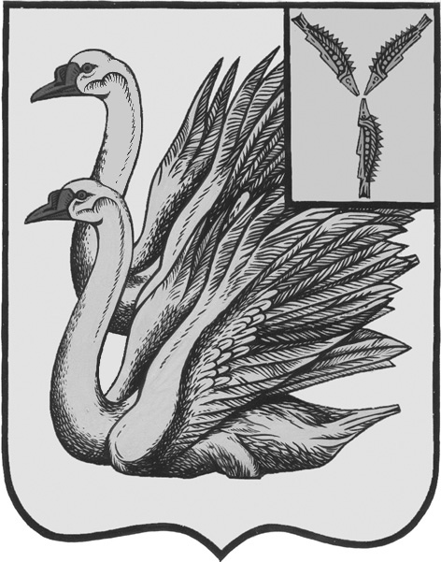
АДМИНИСТРАЦИЯ
СИМОНОВСКОГО МУНИЦИПАЛЬНОГО ОБРАЗОВАНИЯ
КАЛИНИНСКОГО МУНИЦИПАЛЬНОГО РАЙОНА
САРАТОВСКОЙ ОБЛАСТИ

П О С Т А Н О В Л Е Н И Е
от 18 мая 2026 г. №40 с.Новая Ивановка

Об отмене постановления администрации Симоновского муниципального образования Калининского муниципального района Саратовской области

В целях приведения нормативно-правовых актов Симоновского муниципального образования в соответствие с действующим законодательством, руководствуясь Федеральным законом от 20.03.2025г. №33-ФЗ «Об общих принципах организации местного самоуправления в единой системе публичной власти», Уставом Симоновского муниципального образования Калининского муниципального района Саратовской области, в соответствие с законотворческой инициативой Прокуратуры Калининского района №7/3-07-2026 от .05.2026 г.,
ПОСТАНОВЛЯЕТ:
1. Отменить Постановление Администрации Симоновского МО Калининского МР Саратовской области №59 от 07.08.2017 г. «О порядке формирования, ведения, обязательного опубликования перечня имущества Симоновского муниципального образования свободного от прав третьих лиц »
2. Обнародовать настоящее постановление на информационном стенде и разместить на официальном сайте администрации Симоновского муниципального образования Калининского муниципального района Саратовской области
3. Настоящее постановление вступает в силу с момента подписания

Глава администрации
Симоновского МО С.Н.Кузенков

Ларцова Т.А.

